Отчет
Лекционная работа № 6
по дисциплине
МДК 07.01 Проектирование и разработка веб-приложений

Выполнил: студент
группы 418
Золотарёв Никита Андреевич
«22» сентября 2026г.
Проверил: преподаватель
Дубров Н.А.
«____» _____________ 2026г

Сургут
Весь код функции(для веб версии)
function generatePassword(length, options = {}) {
// Значения по умолчанию для опций
const {
uppercase = true,
lowercase = true,
numbers = true,
symbols = true
} = options;

//Проверка входных данных
if (typeof length !== "number" || isNaN(length)) {
return "Ошибка: длина должна быть числом";
}
if (!Number.isInteger(length)) {
return "Ошибка: длина должна быть целым числом";
}
if (length <= 0) {
return "Ошибка: длина должна быть больше 0";
}

//Формирование набора символов
const upperChars = "ABCDEFGHIJKLMNOPQRSTUVWXYZ";
const lowerChars = "abcdefghijklmnopqrstuvwxyz";
const numberChars = "0123456789";
const symbolChars = "!@#$%^&*()_+-=[]{}|;:,.<>?";

let availableChars = "";
const requiredSets = [];

if (uppercase) {
availableChars += upperChars;
requiredSets.push(upperChars);
}
if (lowercase) {
availableChars += lowerChars;
requiredSets.push(lowerChars);
}
if (numbers) {
availableChars += numberChars;
requiredSets.push(numberChars);
}
if (symbols) {
availableChars += symbolChars;
requiredSets.push(symbolChars);
}

// Если все типы отключены — генерировать нечего
if (availableChars.length === 0) {
return "Ошибка: не выбран ни один тип символов";
}

// Если длина меньше количества обязательных наборов — нельзя гарантировать
// наличие хотя бы одного символа из каждого выбранного типа
if (length < requiredSets.length) {
return `Ошибка: для выбранных типов символов минимальная длина — ${requiredSets.length}`;
}

//Генерация пароля
const passwordChars = [];

// 1. Гарантированно добавляем по одному символу из каждого выбранного набора
for (const set of requiredSets) {
const randomIndex = Math.floor(Math.random() * set.length);
passwordChars.push(set[randomIndex]);
}

// 2. Добиваем пароль случайными символами из общего набора
while (passwordChars.length < length) {
const randomIndex = Math.floor(Math.random() * availableChars.length);
passwordChars.push(availableChars[randomIndex]);
}

// 3. Перемешиваем символы (алгоритм Фишера–Йетса),
// чтобы обязательные символы не стояли в начале
for (let i = passwordChars.length - 1; i > 0; i--) {
const j = Math.floor(Math.random() * (i + 1));
[passwordChars[i], passwordChars[j]] = [passwordChars[j], passwordChars[i]];
}

return passwordChars.join("");
}

//Примеры использования

console.log("1) Длина 12, все типы:");
console.log(generatePassword(12, {
uppercase: true,
lowercase: true,
numbers: true,
symbols: true
}));

console.log("\n2) Длина 8, только буквы:");
console.log(generatePassword(8, {
uppercase: true,
lowercase: true,
numbers: false,
symbols: false
}));

console.log("\n3) Длина 16, только цифры и символы:");
console.log(generatePassword(16, {
uppercase: false,
lowercase: false,
numbers: true,
symbols: true
}));

console.log("\n4) Опции по умолчанию (все включены):");
console.log(generatePassword(10));

console.log("\n5) Проверка ошибок:");
console.log(generatePassword(0));
console.log(generatePassword(-5));
console.log(generatePassword(3.5));
console.log(generatePassword("abc"));
console.log(generatePassword(5, {
uppercase: false,
lowercase: false,
numbers: false,
symbols: false
}));
console.log(generatePassword(2, {
uppercase: true,
lowercase: true,
numbers: true,
symbols: true
}));

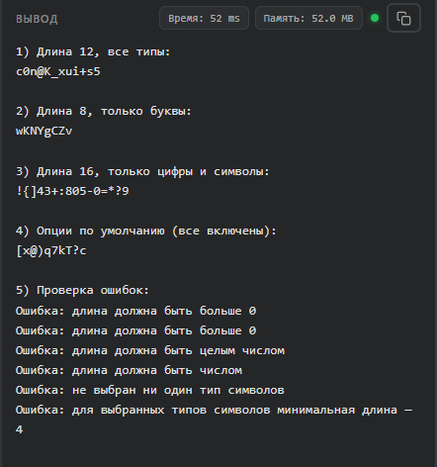
На скриншоте вывод этого кода

